Tạo file Ghost

Khởi động từ CD ROM
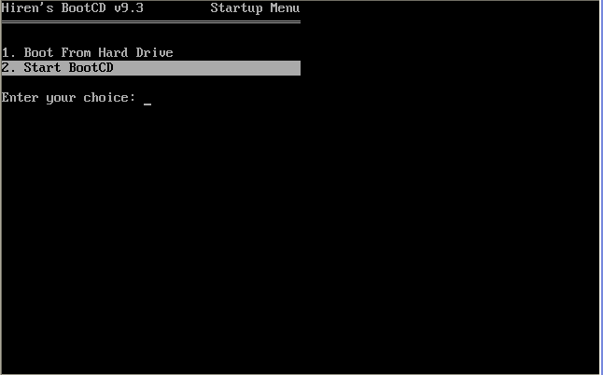
Chọn 2 -> Enter

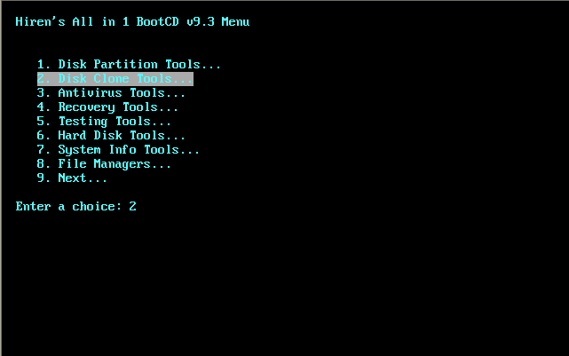
Chọn 2 -> Enter

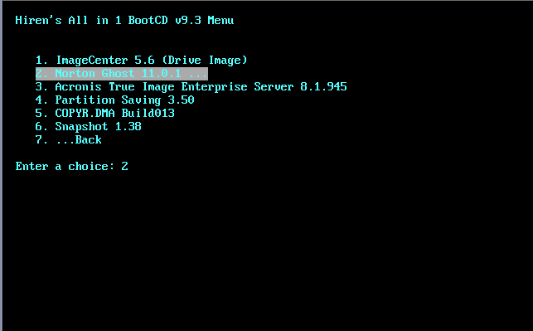
Chọn 2 -> Enter

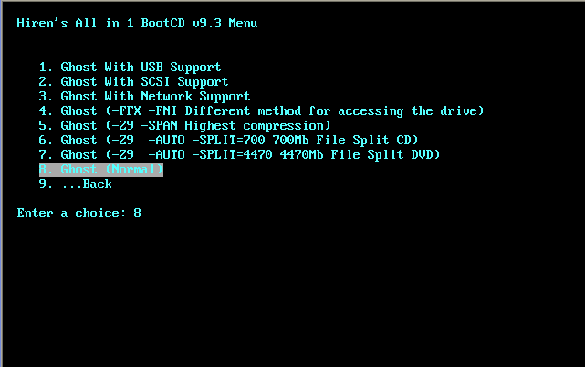
Chọn 8 -> Enter
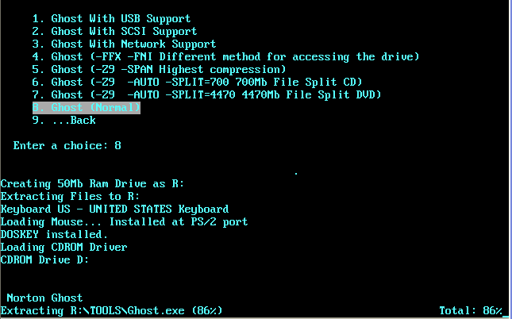

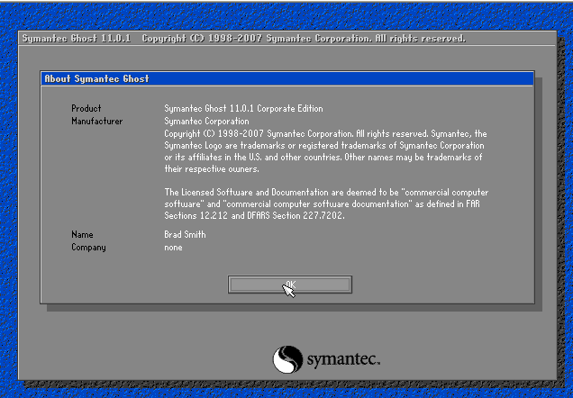
Chọn OK
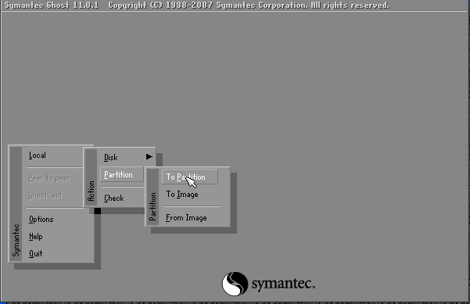

Chọn đĩa cứng cần tạo file Ghost:
Chọn đĩa cứng 1 rồi bấm OK
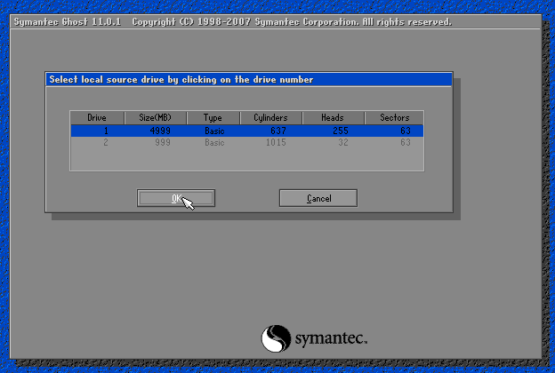

Chọn ổ đĩa cần tạo file Ghost

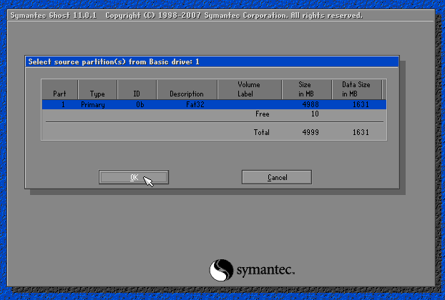

Chọn nơi luư file và đặt tên file
Nơi lưu file phải nằm ở ổ đĩa khác với ổ đĩa được Ghost
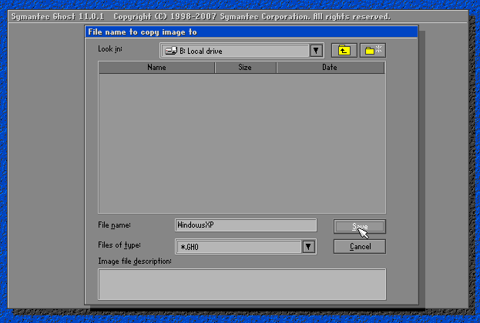

Chọn chế độ nén
- Fast: Nén ít (nên chay nhanh)
- High: Nén nhiều (chạỵ chậm hơn)
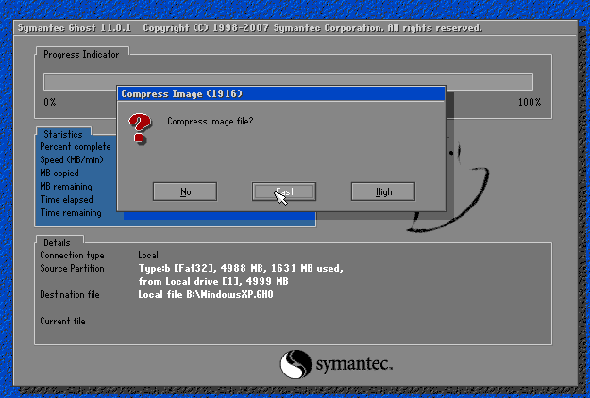

Bung file Ghost

